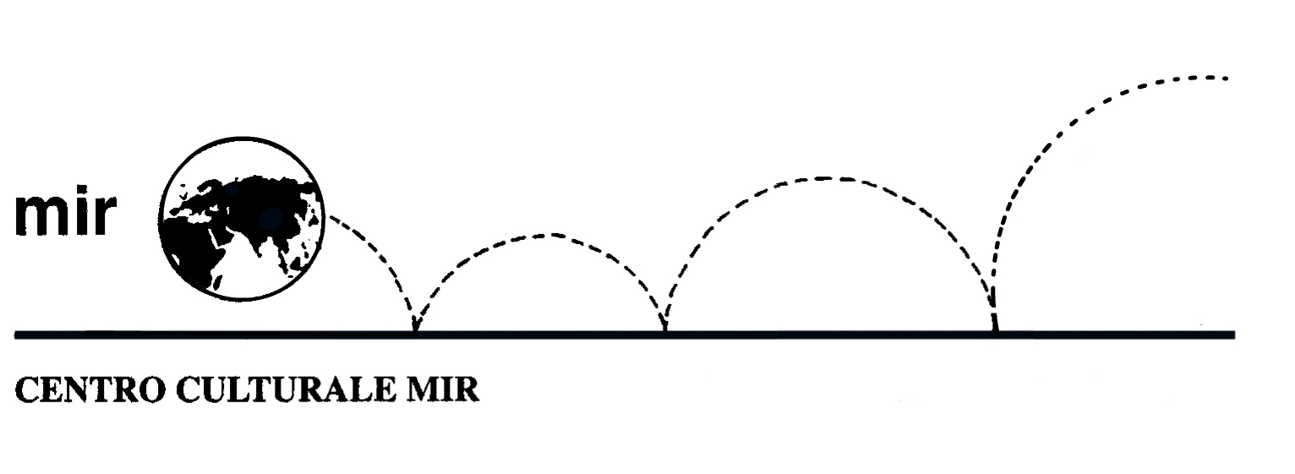

presenta

Domenica 24 novembre 2013

IL VOLTO DEL ‘900
DA MATISSE A BACON
CAPOLAVORI DAL CENTRE POMPIDOU

Palazzo Reale - Milano

Nel corso del XX secolo, il genere del ritratto non è sfuggito alle diverse rivoluzioni estetiche, in particolare a quelle moderniste. Eppure dipingere un volto cubista non ha la stessa portata di un paesaggio cubista. Non si può, impunemente, fare un ritratto come si vuole: qualsiasi allontanamento dalla figurazione o anche solo una semplice deformazione provocano subito congetture filosofiche, religiose, mitiche o metafisiche. Il volto è collegato al sacro: decostruirlo può assumere una dimensione sacrilega. Il XX secolo produrrà così numerosi e memorabili ritratti, alcuni dei quali sono diventati autentiche icone del ’900. Il soggetto trasfigurato consacra un io dilagante che assume in questo modo una portata universale. Cubista, futurista o surrealista, il ritratto è un manifesto estetico; per questo non sembra mai allontanarsi completamente dai suoi obblighi nei confronti del modello. La sembianza trascende la forma; l’allontanamento dalla figurazione è di fatto una trasfigurazione. Quando arriva la disillusione della Storia, il ritratto porta in sé, tutte insieme, la violenza, la barbarie e la tragedia dell’umanità contemporanea.
Questa mostra, concepita partendo dalle prestigiose collezioni del Centre Pompidou di Parigi intorno al tema del ritratto e dell’autoritratto, raggruppa ottanta capolavori eseguiti dai maggiori artisti del XX secolo: Pablo Picasso, Henri Matisse, Amedeo Modigliani, Henri Laurens, Fernand Léger, Alberto Giacometti, Francis Bacon e ancora Antonio Saura…
Dopo la prima rivoluzione moderna, rappresentata dai ritratti degli umanisti prodotti da Dürer, Jan Van Eyck o Frans Hals, dopo la frattura dell’Impressionismo che rivendicò un’autonomia per il pittore, l’artista moderno si è dedicato al ritratto superando l’obiettivo dell’espressione del modello per andare incontro al suo “io interiore” e alle proprie intenzioni artistiche, per mezzo del soggetto. L’artista si è inoltre affrancato dalle restrizioni fino ad allora legate al ritratto e fissate dai committenti – che un tempo si aspettavano una rappresentazione lusinghiera e, grazie a un insieme di segni ben codificati, anche una messa in scena della propria posizione sociale.

Programma
Ore 13.45: ritrovo presso la biglietteria della Stazione FS di Novara.
Si prega cortesemente di fare il biglietto prima.
Ore 14.03: partenza per Milano con treno diretto.
Ore 14.45: arrivo in Stazione Centrale a Milano e con la metropolitana Linea 3 (metropolitana Gialla) spostamento in Piazza Duomo.
Ore 15.45: appuntamento con la guida presso Palazzo Reale e consegna degli auricolari per la visita guidata.
Ore 16.00: inizio visita guidata della mostra Il volto del ‘900 da Matisse a Bacon. Capolavori dal Centre Pompidou
La visita guidata durerà circa 1 ora e ¼.
Ritorno libero.

Costo della visita alla mostra comprensivo di prenotazione, visita guidata, auricolari: € 17,00 per persona

n° partecipanti: min. 20 – max. 25

Iscrizioni: entro mercoledì 20 novembre 2013
(salvo raggiungimento n° max partecipanti)

Si raccomanda di rispettare i termini di iscrizione, prenotando e versando la quota presso la nostra sede di C.so Cavallotti 19, Novara - tel. 0321.393652 (dal lunedì al venerdì ore 16.00 - 19.30).

Centro Culturale MIR, Corso Cavallotti 19 – Novara
Tel. 0321.393652 - info@mirnovara.it - www.mirnovara.it

